🧠 Seeking Bias – Informe Semanal

🗓️ 23 de junio, 2025

The Green Pain Trade
La semana pasada hablábamos del cierre del gap entre el soft data y el hard data. Hoy, ese cierre ya no es una posibilidad: es un hecho. El hard data empieza a deteriorarse, y con él también la narrativa de aterrizaje suave. Los mercados lo ven, pero aún no lo asumen del todo.
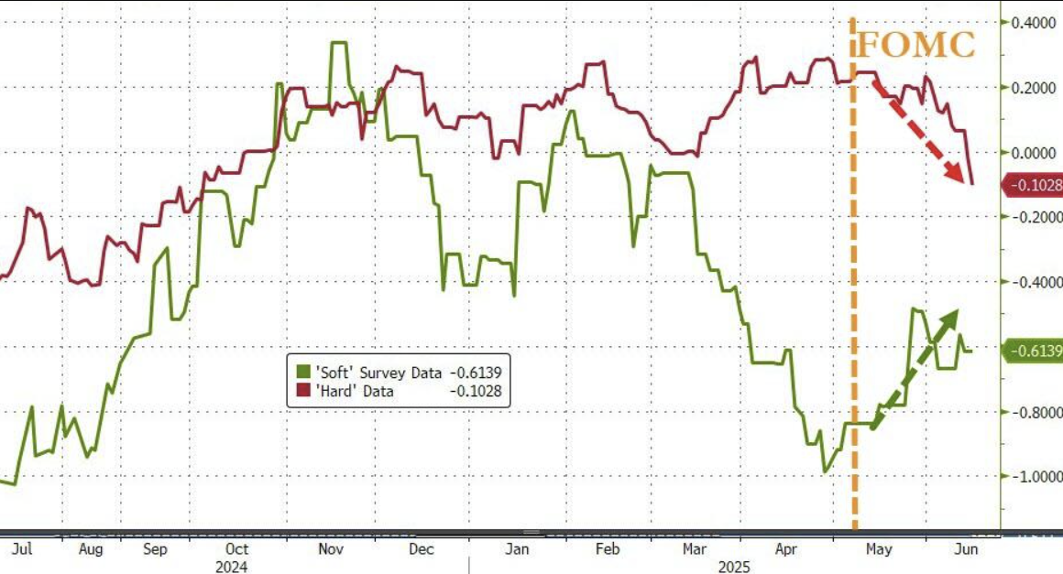

🇺🇸 Estados Unidos – El final del recreo
Aunque el Non-Farm Payrolls de mayo trajo cierto alivio, los datos duros empiezan a deteriorarse:
- Caída en utilización de capacidad instalada.
- Aumento de los despidos.
- Inflación bajo control, pero sin poder de traslado a precios por los productores.
- Confirmación del deterioro anticipado por el soft data.
Los activos de riesgo siguen mostrando fragilidad pero también cierta resilencia: poco breadth, muchos movimientos técnicos, pero sin convicción real (excepto la siempre resilente AI).

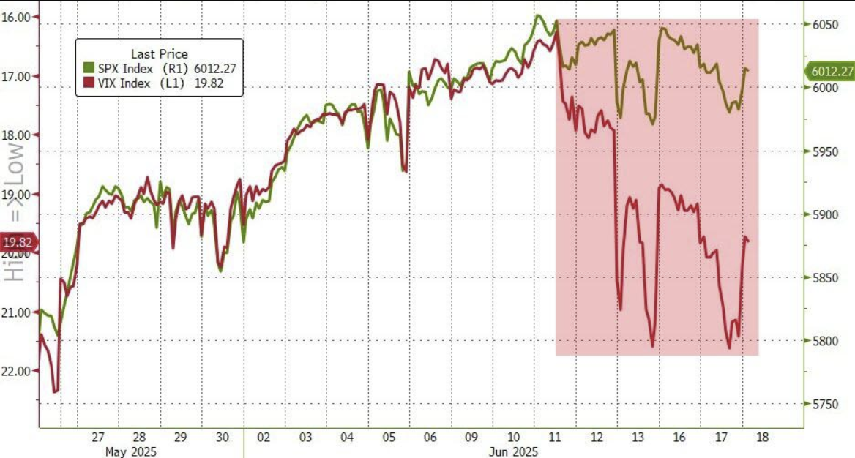
Mientras tanto, el calendario se pone difícil:
- Buybacks en blackout.
- CTAs vendedores.
- Un FOMC con declaraciones poco dovish.
- Leading Indicators en rojo.
El dólar se torna errático, y eso daña a los activos de riesgo. Con todos posicionados short USD, el riesgo de short squeeze es real.
Un short squeeze es un movimiento abrupto de suba en un activo que muchos tenían vendido (short), forzando a cubrir posiciones y acelerando la suba.
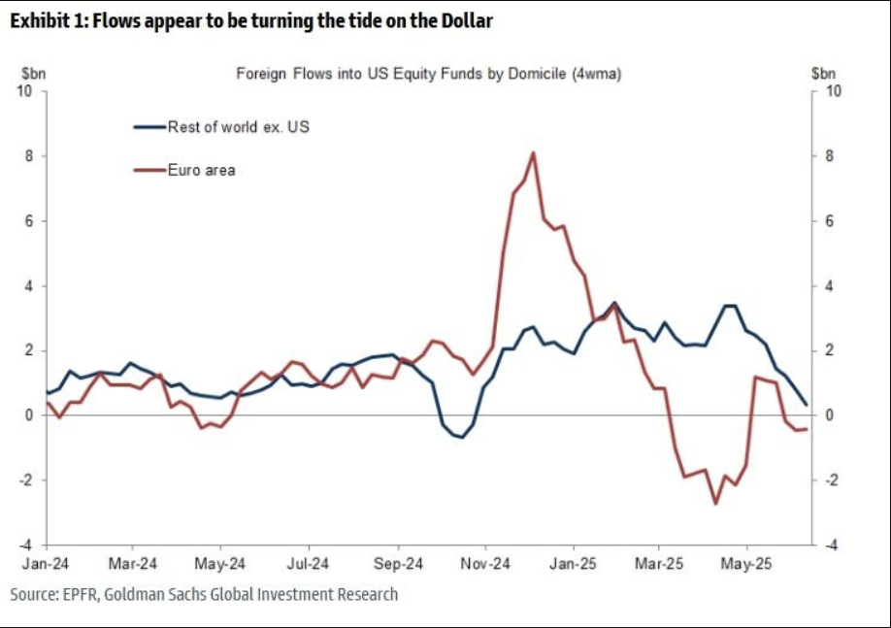

🌍 Emerging Markets – La calma antes de la tormenta
Hasta ahora, el dólar débil fue oxígeno para EM. Pero con el mercado ultra posicionado en short USD, la posibilidad de un rebote del dólar (aunque sea transitorio) es real, y puede traer dolor.
Históricamente, los eventos geopolíticos siempre fueron oportunidades de compra para los activos de riesgo. Hoy no parece diferente: un cierre real del Estrecho de Ormuz suena improbable. Lo que sí es factible es un “mini” rally del dólar que afecte a EM en el corto plazo.
Aun así, el escenario estructural para EM sigue firme. Solo pueden llegar a verse mejores puntos de entrada en el corto plazo.
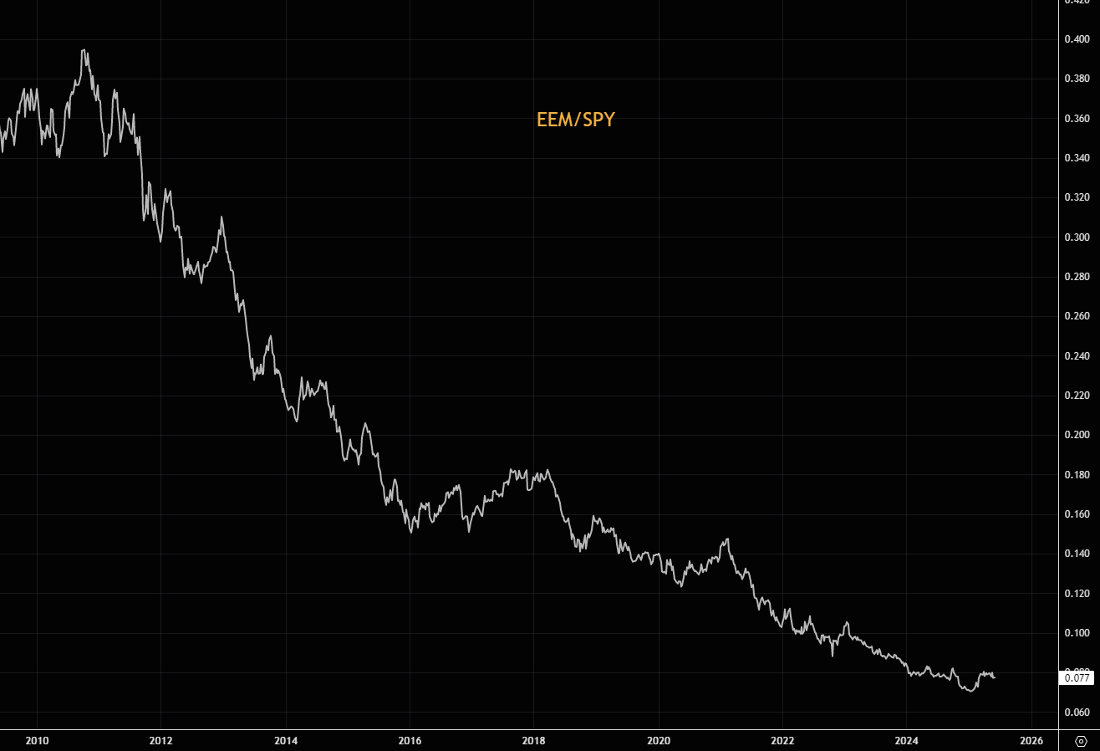

🇦🇷 Argentina – Shocks, consumo y cemento
El LEI de Argentina mostró debilidad:
- Caída de despachos de cemento
- Merma en el IVA real
- Venta de autos sin impacto positivo en el índice de difusión
🚩 Yellow flags en el consumo: la gran suba de precios en USD en 2024-2025 podría estar generando un simple reacomodamiento de precios relativos... o marcando el inicio de un estancamiento.
Seguimos con exposición selectiva, desarmando posiciones débiles como bancos, y manteniendo exposición técnica en sectores más resistentes.
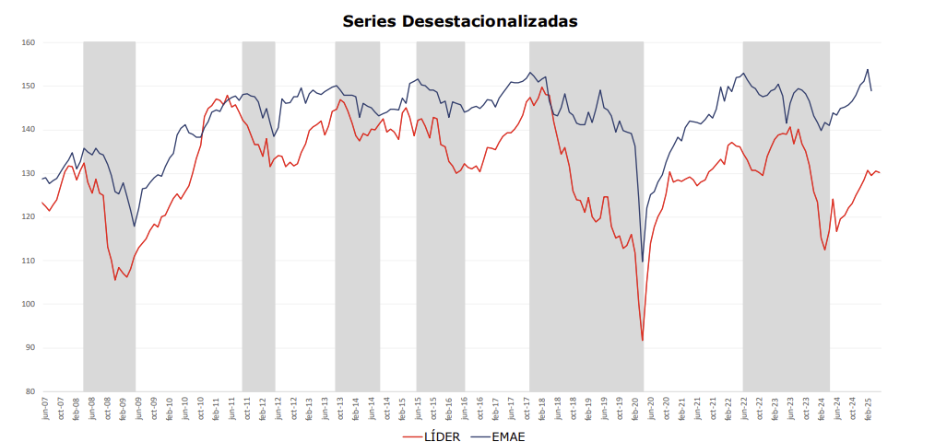
⚡️ Alerta Q3: Vuelven los vientos de frente
El segundo semestre podría enfrentar un nuevo headwind de liquidez que el mercado aún no termina de digerir:
• El Tesoro de EE.UU. necesita reconstruir la cuenta TGA (Treasury General Account) en un escenario donde se suma 1 trillón de déficit cada 100 días
• Para hacerlo, deberá emitir una gran cantidad de nuevos Treasuries, retirando dólares del sistema financiero.
📉 ¿Por qué importa?
• Cuando el Tesoro emite bonos para llenar la TGA, absorbe liquidez del mercado, compitiendo por dólares con los activos de riesgo.
• Es un cuasi-tightening fiscal, que puede presionar tasas al alza y frenar rallies especulativos.
🔴 Criptos: son particularmente sensibles a shocks de liquidez.
⚠️ Hora de ser más selectivos con las exposiciones de riesgo.
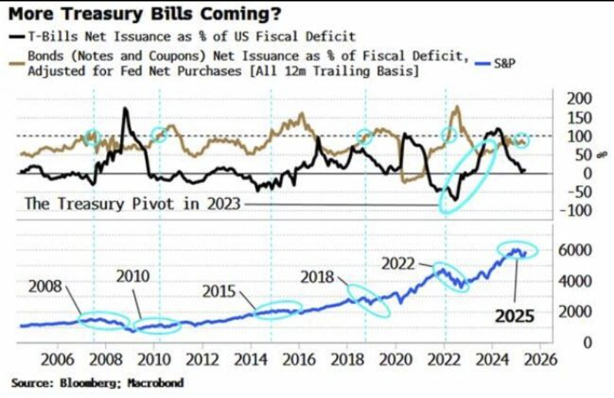

Seguimos buscando sesgos.

